**Проверочная работа по ИСТОРИИ**

**6 класс**

**Демоверсия**

**Инструкция по выполнению работы**

На выполнение работы по истории даётся 40 минут. Работа включает в себя 8 заданий.

Ответы на задания запишите в поля ответов в тексте работы. В случае записи неверного ответа зачеркните его и запишите рядом новый.

При выполнении работы не разрешается пользоваться учебником, рабочими тетрадями и другими справочными материалами.

При необходимости можно пользоваться черновиком. Записи в черновике проверяться и оцениваться не будут.

Советуем выполнять задания в том порядке, в котором они даны. В целях экономии времени пропускайте задание, которое не удаётся выполнить сразу, и переходите к следующему. Если после выполнения всей работы у Вас останется время, то Вы сможете вернуться к пропущенным заданиям.

***Желаем успеха!***

|  |  |  |  |  |  |  |  |  |  |  |
| --- | --- | --- | --- | --- | --- | --- | --- | --- | --- | --- |
| Номер задания | 1 | 2 | 3 | 4 | 5 | 6 | 7 | 8 | Сумма  баллов | Отметка за работу |
| Баллы |  |  |  |  |  |  |  |  |  |  |

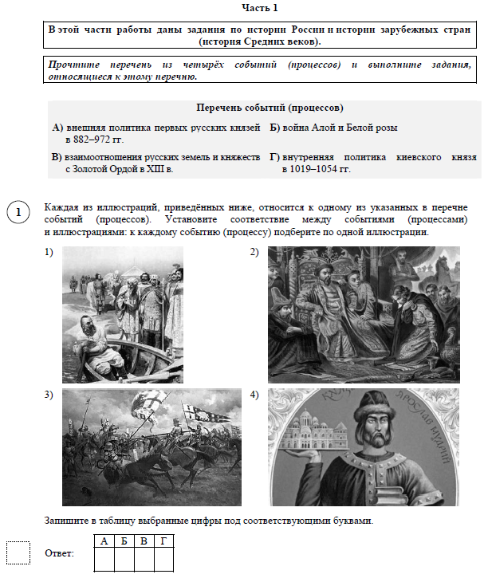

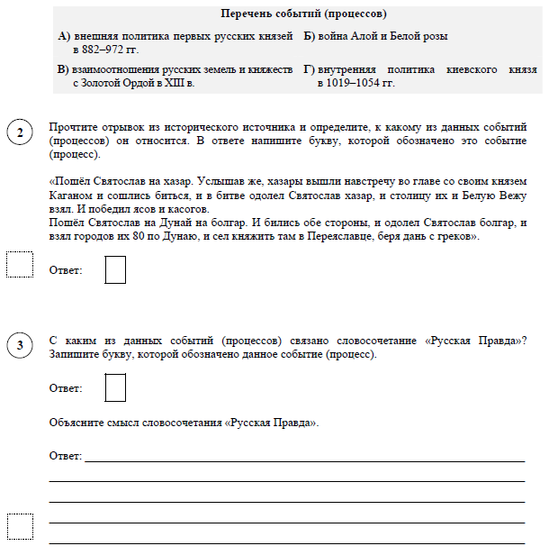

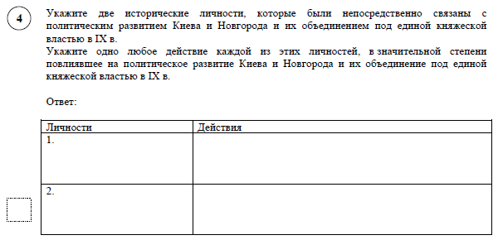

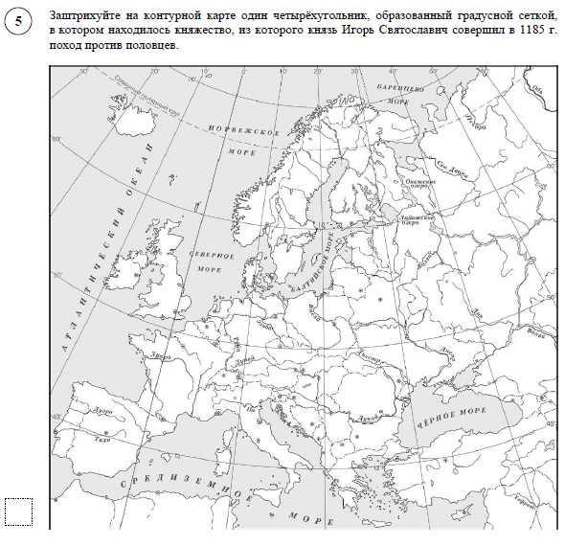

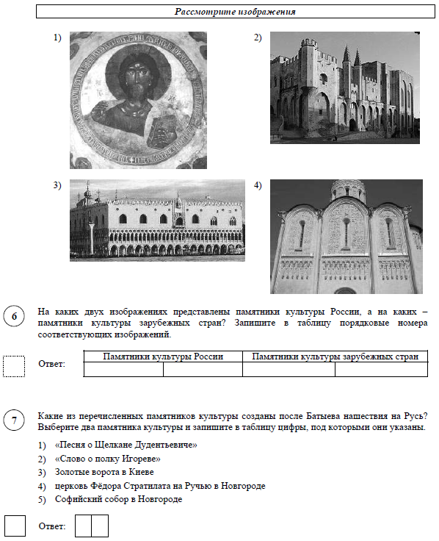

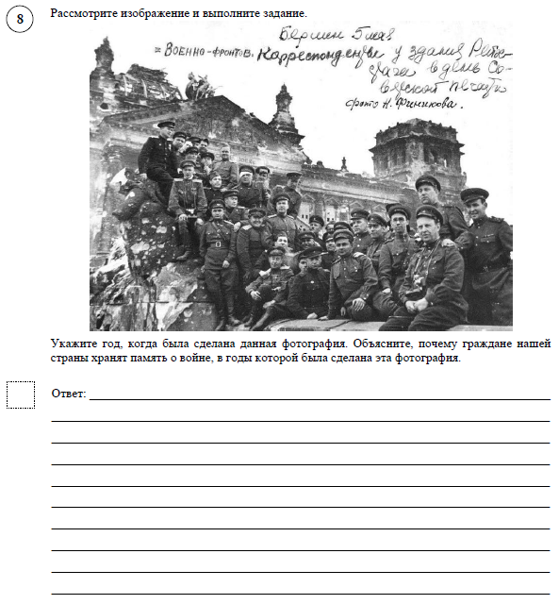

Ответы:

